**15 игр для развития творческих способностей у ребёнка**

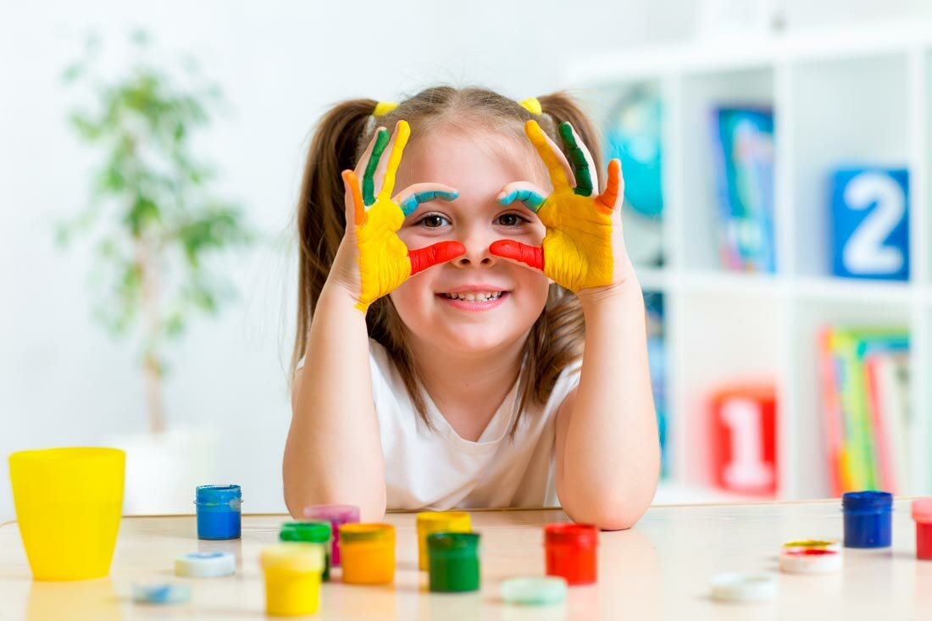

**1.** **«Волшебная клякса»**

Оборудование: лист бумаги, акварельные краски, кисть, вода, карандаши

Лист бумаги сложить пополам. На одной из сторон ребенок рисует красками кляксу, затем свернуть и прижать. Получается двойное изображение, его нужно дорисовать.

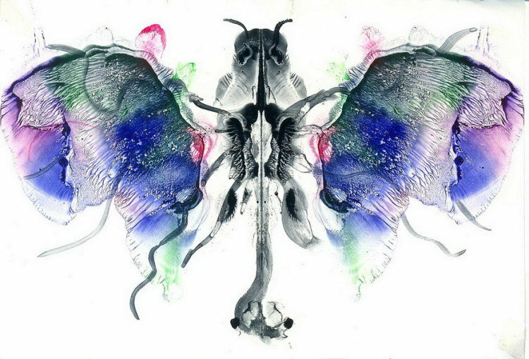

**2.** **«Составление изображений объектов»**

Оборудование: геометрические фигуры (из бумаги, картона, пластика неважно из чего)

Из геометрических фигур ребенок выкладывает различные объекты, например: домик, цветок, человека и т.д. Также ребенку можно предложить придумать самому кого бы он хотел изобразить.

! Вместо геометрических фигур можно использовать пуговицы, скрепки, пробки от бутылок, различный природный материал (ракушки, мелкие камушки, шишки, засушенные цветы, листья и т.д.). Задание аналогичное выложить различные объекты или целую картину.

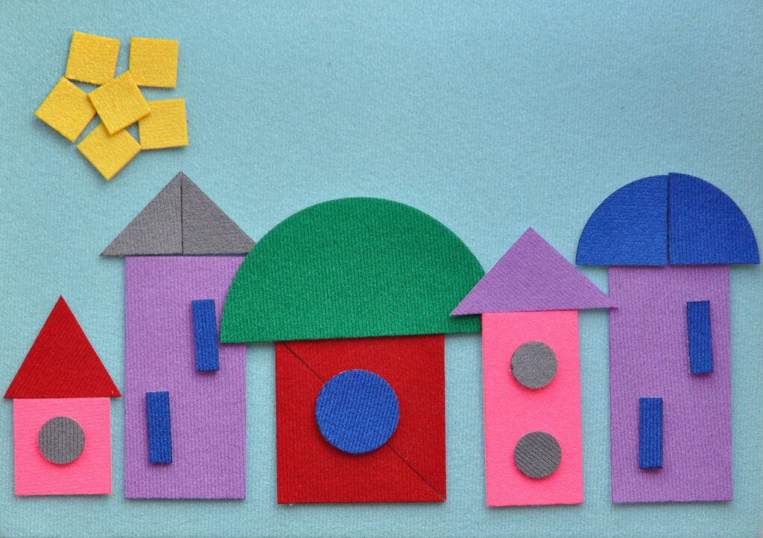

**3.** **«Буквы и цифры в рисунках»**

Оборудование: бумага, цветные карандаши

Все буквы и цифры на что-то похожи, предложите детям пофантазировать и дорисовать их.

! Еще один вариант игры превратить простую фигуру (овал, 2 линии, треугольник и т.д.) в рисунок.

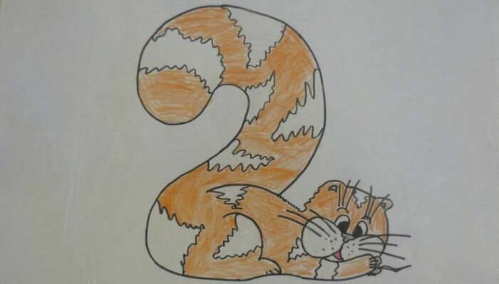

**4.** **«Обведи свою ладонь и оживи»**

Оборудование: бумага, карандаши (краски)

Ребенок обводит на бумаге свою ладошку (можно по желанию две). Далее попробовать превратить силуэт в какую –нибудь картинку.

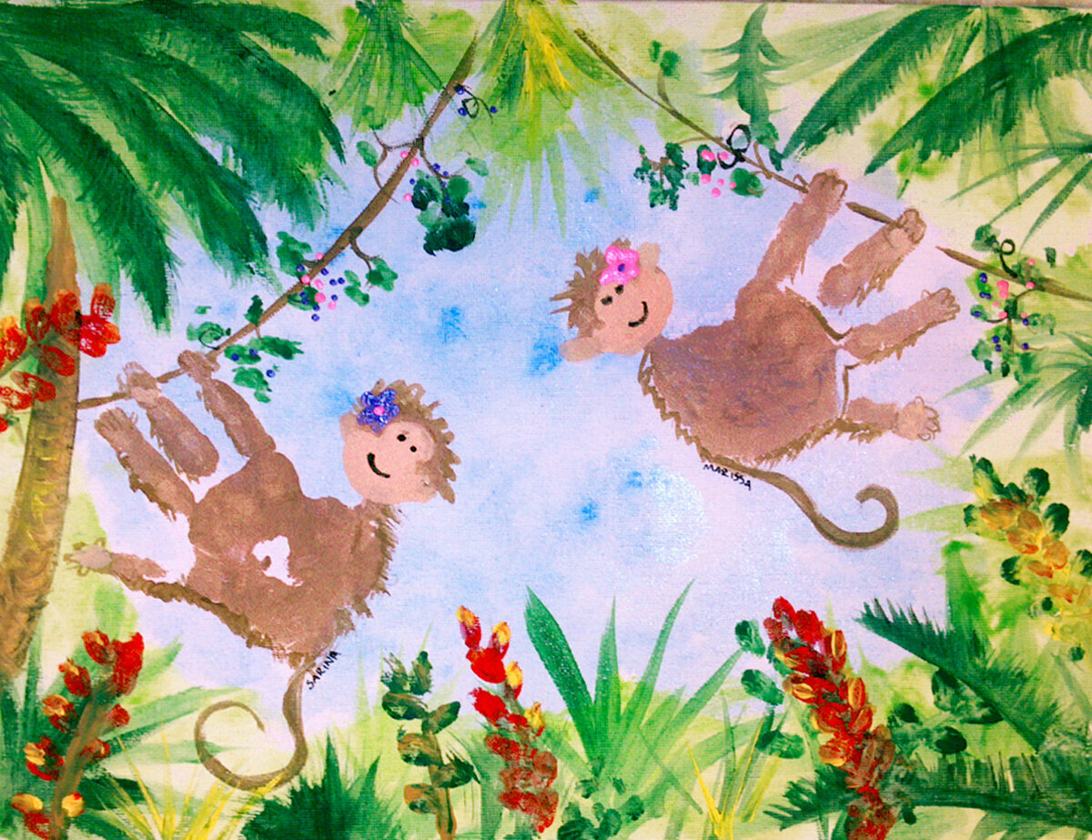

**5.** **«Несуществующее животное».**

Предложите ребенку нарисовать своего животного, придуманного например: рыба – арбуз, жирафолев, собака – цветок и др.

Другой вариант этой игры, предложить ребенку составить несуществующее животное из деталей. Детали это вырезки из журналов, различные фигуры и др.

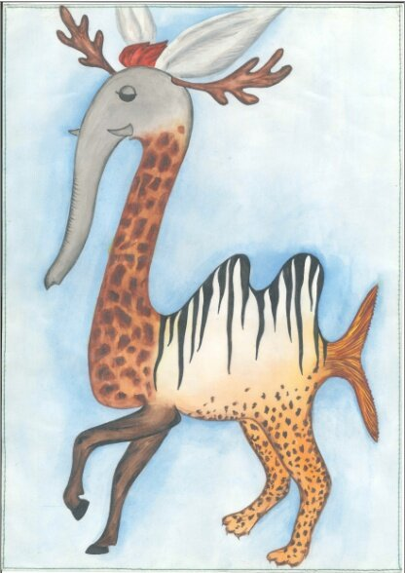

**6.** **Игра «Счетные палочки не только для счёта».**

Оборудование: счетные палочки

Показать, что счетными палочками можно не только считать, но и выкладывать различные изображения. Пусть ребенок выложит картинку из счетных палочек по вашему по образцу, а можно предложить ему проявить свою фантазию.

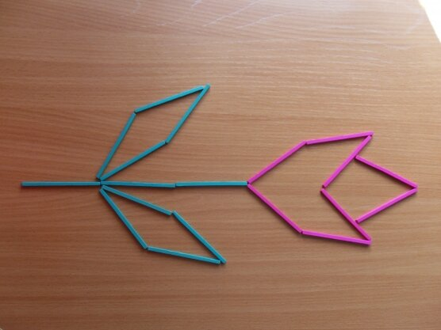

**7.** **Для чего я хорош?**

Выбрать любой предмет и придумать и назвать все варианты использования этого предмета.

**8.** **Творческое упражнение «У кого какой характер?»**

Оборудование: изображения животных

Раздать детям картинки с изображением животных и предложить им описать их характер. Пусть ребенок подумает: какой характер данного животного, что он больше всего любит делать, о чем разговаривает с другими животными, кто его враги и т. д. Ответы могут быть сказочными.

**9.** **Театр**

Оборудование: ширма, игрушки (или костюмы, маски)

Предложить ребенку показать театральное представление по мотивам сказки или собственной придуманной истории.

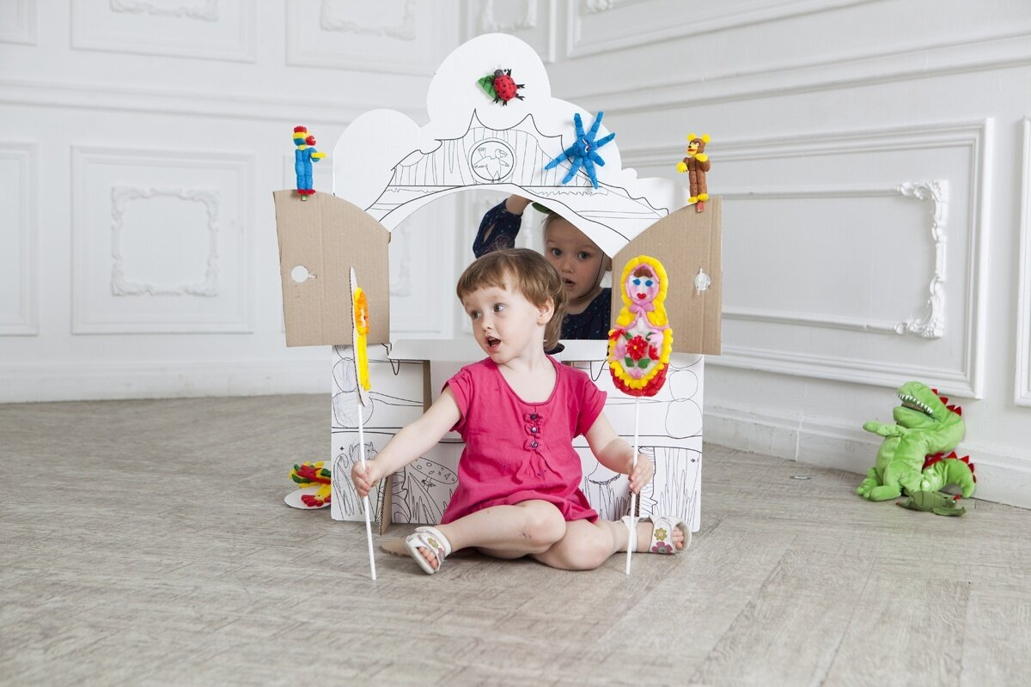

**10.** **«Слепой художник».**

Оборудование: лист ватмана, карандаши

Ребенку завязать глаза и по вашим подсказкам он должен нарисовать рисунок. Ваши подсказки заключаются в том, чтобы направлять «художника». Говорите, как вести карандаш влево, право, что нарисовать точку, овал и т. д. Ребенок должен попытаться угадать что он рисует.

**11.** **Выдумай историю.**

Оборудование: тетрадь, карандаши, фломастеры

Предложить ребенку попробовать себя в роли писателя. Пусть сочинит сказку, например о домашнем питомце. Помогите записать её в тетрадь, а ребенок пусть нарисует обложку и иллюстрации к ней.

! Упрощенный вариант этой игры: выбрать любую картинку из книги и придумать новые события сказки.

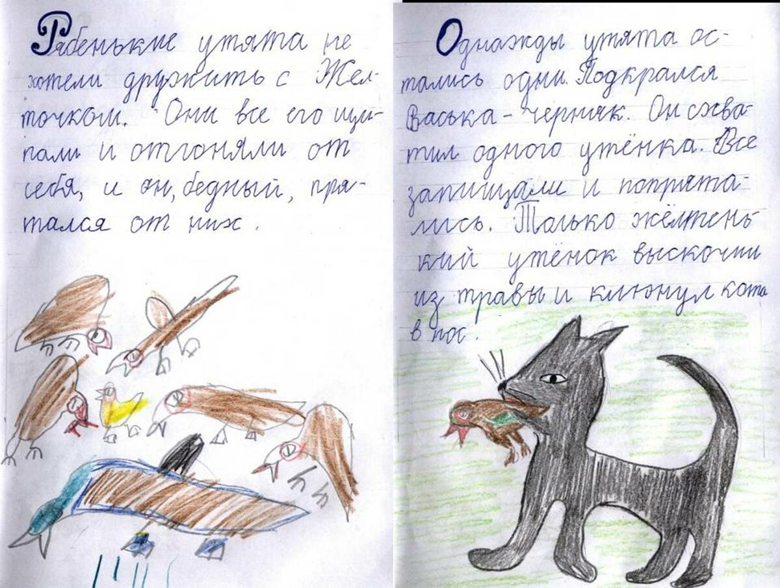

**12.** **Игра в стихи.**

В поэзию можно играть, и имя этой игры — буриме.

В этой игре нужно сочинить стихотворение по заданным рифмам. Например, по таким: мороз – вопрос, скорей – веселей; конь – гармонь, огонь – ладонь.

**13.** **Расшифруй слова**

Представьте, что простые слова - аббревиатуры. Пусть ребенок придумает смешные расшифровки. Например: ЧТО- черепаха топала около.

**14.** **Упражнение «Танец».**

Предложить детям станцевать например как распускающийся цветок или как ветерок, по определенную музыку.

**15.** **«Непослушный карандаш».**

Оборудование: бумага, карандаши

Предложите ребенку нарисовать на листе бумаги закорючки. Дайте ребенку карандаш и бумагу, предложите ему представить, что у него в руках непослушный карандаш и нарисовать «кулю-мулю». Затем рассмотреть такой рисунок и предположить на что это похоже.

